

pINDICAÇÃO Nº 914 / 2022
Súmula: Indico ao Governo Municipal, na pessoa do Prefeito Igor Soares, para que seja feita a troca de tubulação, bem como a possibilidade de remanejamento do bueiro localizado em frente ao Nº 306, na Rua: Claro Camargo Ribeiro – Bairro: Amador Bueno – CEP: 06680-410 – Itapevi – S.P.

INDICO à Mesa, após ouvido o Douto Plenário, na forma regimental vigente, seja oficiado ao Prefeito Municipal, Excelentíssimo Senhor Igor Soares, para que solicite ao Órgão Municipal competente, para que seja feita a troca de tubulação, bem como a possibilidade de remanejamento do bueiro localizado em frente ao Nº 306, na Rua: Claro Camargo Ribeiro – Bairro: Amador Bueno – CEP: 06680-410 – Itapevi – S.P.

Justificativa
Senhor Presidente: -
Senhoras e Senhores Vereadores: -

Em visita ao local acima mencionado, recebi a solicitação do morador representando aos demais vizinhos, para que reparos sejam feitos no bueiro, frente a sua residência. Como podemos visualizar na foto em anexo a solicitação se faz necessária. Segundo relato além do mau cheiro, a grande problemática é a tubulação ser pequena demais, e que em dias de chuva não comporta o escoamento correto das águas. Devido ao entupimento dessa tubulação atual, o problema se tornou ainda maior, pois como a água não encontra vasão, ela retorna e adentra tanto sua residência como também as residências vizinhas. Esses moradores não aguentam mais o transtorno que passam.

Desde já agradeço, e conto com a compreensão de Vossa Senhoria.

Sala das Sessões Benvindo Moreira Nery, 07 de fevereiro de 2022.
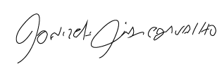
Donizetti Dias Carvalho
Vereador “Zetti da Adega”
ANEXO INDICAÇÃO Nº 914 / 2022
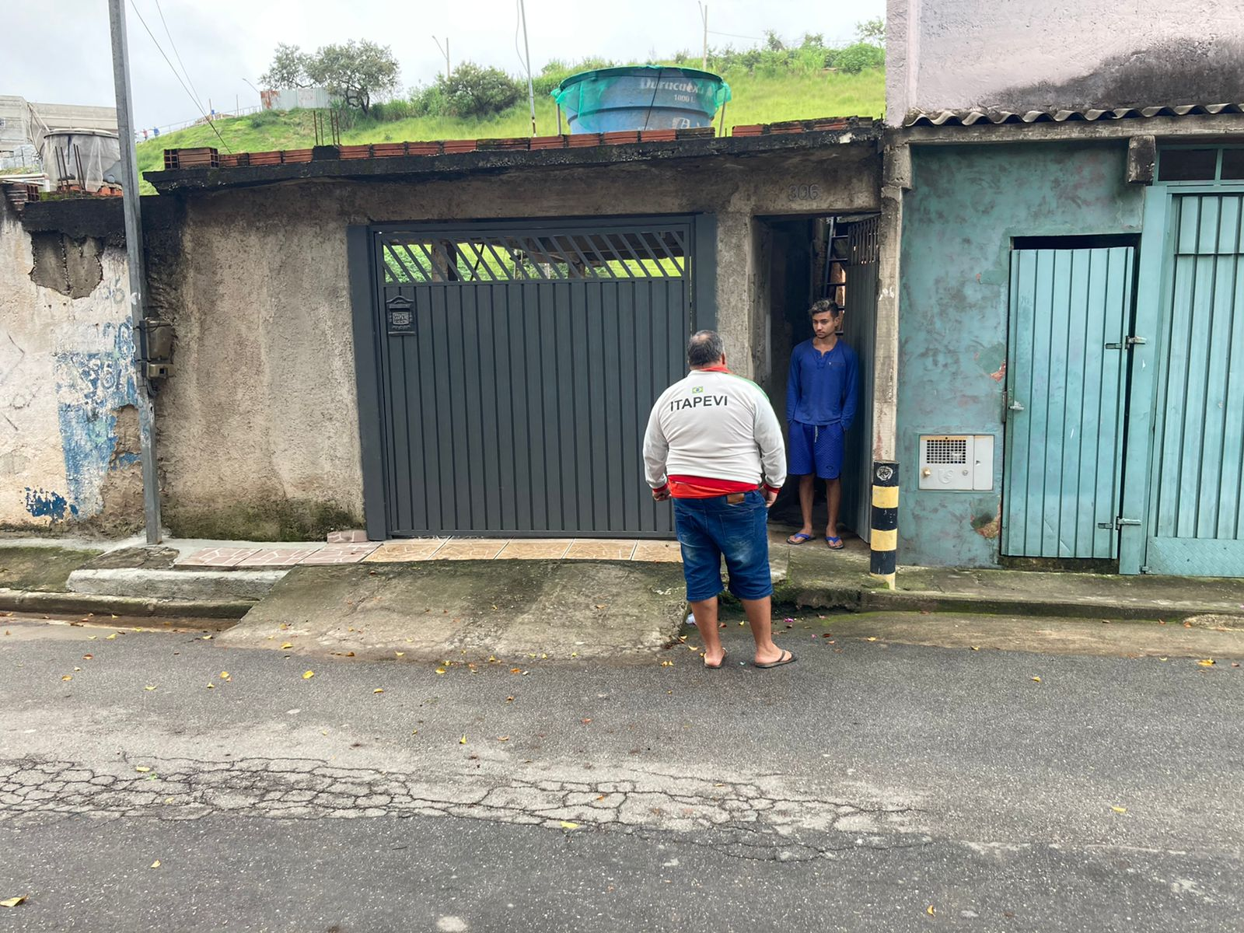
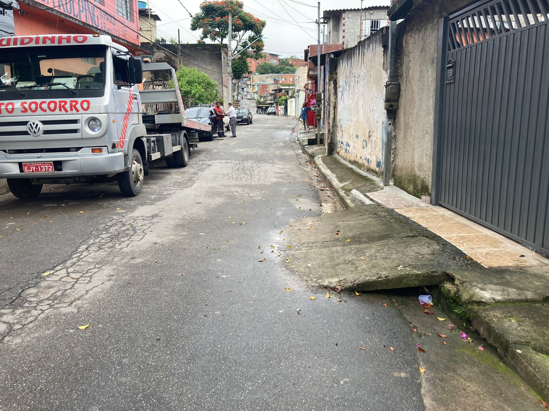

Donizetti Dias Carvalho
Vereador “Zetti da Adega”

